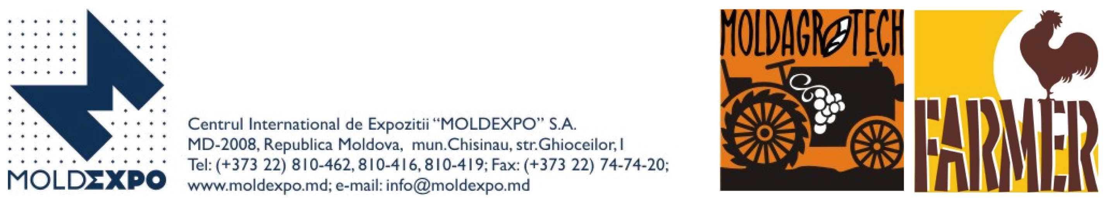
Агропромышленная неделя на MOLDEXPO - 2022 –
Выставки MOLDAGROTECH (autumn) и FARMER возвращаются
Спустя два года на MOLDEXPO возвращается Агропромышленная неделя — главное событие сельскохозяйственной отрасли Молдовы. Мероприятие включает в себя юбилейные выставки – 40-международная специализированная выставка машин и оборудования для агропромышленного комплекса MOLDAGROTECH (autumn) и 25-ая выставка-ярмарка сельхозпродукции и инвентаря, технологий и ремёсел FARMER, а также ярмарка “Toamna de Aur”.
Организатор: Международный выставочный центр «Moldexpo»
Официальная поддержка: Министерство сельского хозяйства и пищевой промышленности Республики Молдова
Партнер: Национальная Федерация фермеров Молдовы

Генеральный медиа партнер: Agroexpert

Генеральный спонсор: AgroProfi S.R.L., официальный дилер CASE I H в Молдове Moldova

Место проведения: Международный выставочный центр «Moldexpo» (ул. Гиочеилор, 1, павильнон №2, открытые выставочные площадки).
Программа: 13-16 октября 2022, с 10:00 до 18:00.
Миссия аграрной выставки этого года заключается в демонстрации достижений и возможностей для развития отрасли, несмотря на проблемы, связанные с засухой в стране и в Европе. МВЦ MOLDEXPO предоставляет бизнес-сообществу уникальную платформу общения, где производитель и потребитель встречаются лицом к лицу, ведется поиск новых рынков сбыта и обсуждение вызовов, стоящих перед отраслью.
Агропромышленая неделя на MOLDEXPO вызывает интерес у профессиональных посетителей, экономических агентов, работающих в аграрной сфере и смежных отраслях. В мероприятии примут участие около 200 участников из Республики Молдова, Австрии, Италии, Румынии и Украины. Среди них — производители и дистрибьюторы сельскохозяйственной техники, оборудования и инвентаря для агропромышленного комплекса и садового хозяйства, фермеры со всей страны, банки и финансовые организации, научно-исследовательские институты, международные проекты по развитию сельского хозяйства Молдовы.
Участники MOLDAGROTECH представят комбайны, трактора, машины и оборудование для сельского хозяйства самого разного назначения. Представители НИИ представят новые технологии, призванные повысить эффективность культивации, хранения и переработки сельскохозяйственных товаров.
В рамках FARMER фермерские хозяйства представят свои товары, технологии и материалы для ведения агробизнеса. Участники будут демонстрировать комбикорма, ветеринарные препараты, препараты для зоотехнического сектора. Также, на выставке будут представлены средства защиты растений, удобрения, предназначенные для увеличения производительности сельскохозяйственных культур.
Посетители ярмарки “Toamnă de Aur” смогут приобрести прямо у производителей овощи, фрукты, ягоды, мед и другие сельскохозяйственные товары. Отдельный сегмент ярмарки посвящен посадочному материалу(семена, саженцы, рассада, цветы).
Аграрные выставки вносят свой вклад в развитие отечественного агробизнеса. В нынешних непростых условиях как никогда требуется прямой диалог и совместные усилия для преодоления проблем стоящих перед сельским хозяйством и страной в целом.
Приглашаем аграриев, представителей органов центральной и местной публичной власти, профессиональных ассоциаций и профсоюзов принять участие в диалоге на выставках MOLDAGROTECH и FARMER, с 13 по 16 октября 2022 года.
Официальное открытие Агропромышленной недели состоится в четверг, 13 октября, в 11:00 перед павильоном №2 (МВЦ «Moldexpo» , ул. Гиочеилор 1).

